DANS CE CADRE | Académie : |  |  |  | Session :
 | Examen : |  |  | Série :
 | Spécialité/option : |  | Repère de l’épreuve :
 | Épreuve/sous épreuve :
 | NOM :
 | (en majuscule, suivi s’il y a lieu, du nom d’épouse)  Prénoms : | N° du candidat  (le numéro est celui qui figure sur la convocation ou liste d’appel)
 | Né(e) le :
Ne rien écrire | Appréciation du correcteur  Note :

Baccalauréat Professionnel
Maintenance des Systèmes de Production Connectés
Épreuve E2 PREPARATION D’UNE INTERVENTION
Sous-épreuve E2. a Analyse et exploitation des données techniques

DOSSIER
QUESTIONS-REPONSES

Matériel autorisé :
- L’usage de la calculatrice avec mode examen actif est autorisé.
- L’usage de calculatrice sans mémoire, « type collège » est autorisé

MISE EN SITUATION
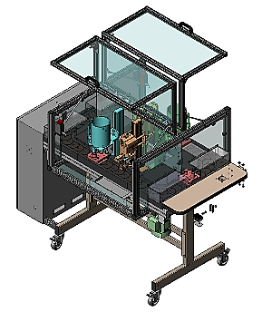
La Productis est utilisée dans les ateliers de production pharmaceutique.
Ce système conditionne des comprimés en flacons via deux postes automatisés fixes :
- Le remplissage des flacons.
- Le bouchonnage des flacons.
Deux autres postes automatisés amovibles peuvent y être ajoutés.
Le transfert des platines de flacon est assuré par un convoyeur autonome.

PROBLEMATIQUE
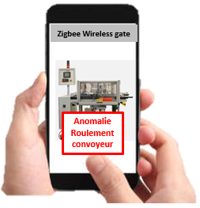
Vous recevez une alerte sur votre téléphone portable :
« Anomalie Roulement Convoyeur Productis »

En effet, la cellule surveillance via ultrasons du parc machines détecte une dérive sonore (inaudible) sur le roulement du support moteur convoyeur de la Productis, provoquant ainsi une alerte maintenance préventive conditionnelle.

Le service maintenance procédera ainsi au remplacement du roulement en question. Par soucis de sécurité pour le matériel, les produits et l’opérateur, il procédera également au réglage du limiteur de couple du convoyeur. Le cahier des charges stipule effectivement que le convoyeur doit pouvoir être arrêté à la main.

ORDRE DE TRAVAIL
Date et heure de la demande
Parc | Atelier |  | Urgence | 3 | Equipement |  | N° | PRODUCTIS
Marque |  |  | SCHNEIDER |  | Numéro du BT : |  |  | 20058
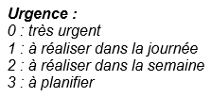
- Motif de la demande :
- Alerte cellule surveillance ultrasons sur roulement support moteur,

- A réaliser :
- La mise à l’arrêt de la machine en toute sécurité
- Le remplacement du roulement du support moteur
- Le réglage du limiteur de couple pour sécurité matériel, produits et opérateur
(Cahier des charges : le convoyeur doit pouvoir être arrêté à la main)
- La remise en service de la machine

Machine en arrêt |  | oui |  | non

DEROULEMENT DE L'INTERVENTION

Vous êtes chargé de préparer l’intervention du remplacement du roulement du support moteur.
Cette préparation se déroulera en deux parties :
- 1ère partie (laboratoire de construction) :
  - E2a : Analyse et exploitation de données techniques (début)
Aujourd’hui
    - Analyser l’organisation fonctionnelle, structurelle et temporelle d’un système,
    - Identifier et caractériser la chaîne d’énergie,
    - Identifier et caractériser la chaîne d’information.

- 2èmepartie (plateau technique) :
  - E2b : intervention sur un équipement mécanique
    - Préparer son intervention de maintenance,
    - Participer à l’arrêt, à la remise en service du système dans le respect des procédures,
    - Respecter les règles environnementales,
    - Identifier et maîtriser les risques pour les systèmes et les personnes.

TRAVAIL DEMANDE 15 min

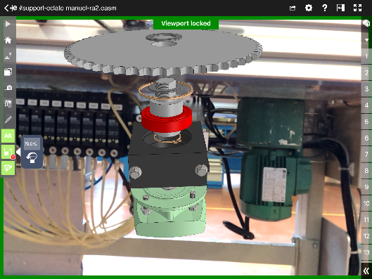
En tant que technicien de maintenance, on vous remet l’ordre de travail ci-dessus. Vous devez alors compléter le dossier de préparation de votre intervention, après avoir consulté la mise en situation et l’ensemble du dossier technique.
Vous disposez pour cela :

- Du dossier réponses DQR,
- Des documents techniques et ressources DTR,
- Du dossier constructeur sur poste informatique,
- De la modélisation du système Productis,
- De la demande d'intervention ci-dessus (ordre de travail).
Q1 | Analyse Fonctionnelle et Structurelle | DTR 3-7/20 | Temps conseillé :  15 minutes

Q1.1 Indiquer la fonction globale du système.

……………………………………………………………………………………………………………………………………

Q1.2 Indiquer les matières d’œuvre entrantes.

……………………………………………………………………………………………………………………………………

Q1.3 Rechercher le nom des différents sous-ensembles ou postes.
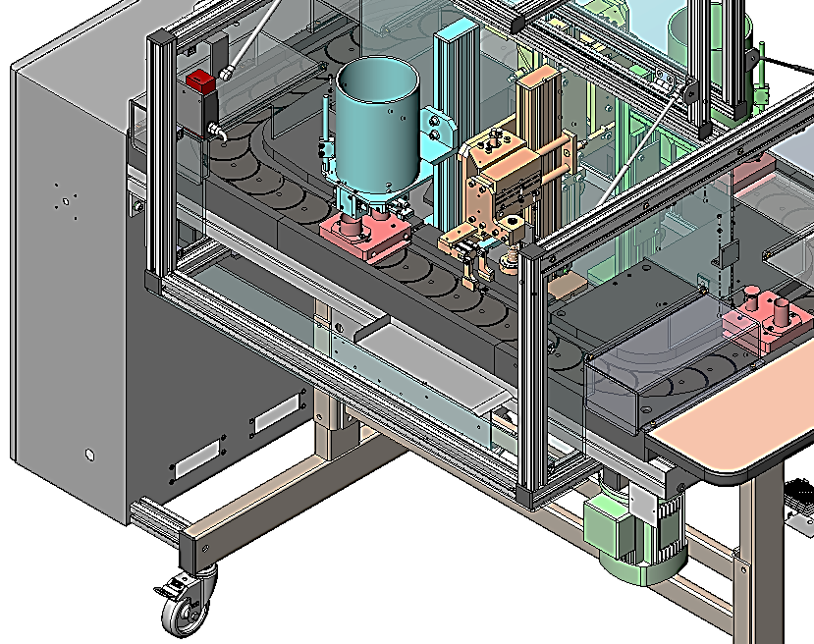
Nom : ……………………………...
Nom : ……………………………...
Nom : ……………………………...
Nom : ……………………………...
Nom : ……………………………...

Q1.4 Entourer en vert, ci-dessus, la partie commande, et en bleu, la partie opérative.

Q1.5 Relier par un trait, les différents éléments du système à leur fonction.
Fonctions |  | Eléments du système
GERER |  | Partie opérative
DIALOGUER |  | Partie commande
CONDITONNER |  | Pupitre (non représenté ci-dessus)

Q1.6 Suivant l’actigramme A3 de niv2, indiquer sur quelle fonction se situe la problématique.

……………………………………………………………………………………………………………………………………
Q2 | Caractérisation de la chaîne d’énergie | DTR 7-14/20 | Temps conseillé :  20 minutes

Q2.1 Entourer le bon type de transmission et préciser la solution technique employée.

Eléments | Type de transmission | Solution technologique | Obstacle ou Adhérence
L’axe de sortie moteur  &  Le moyeu d’entrée du réducteur  (non défini dans DTR) | Transmission avec transformation du mouvement | Clavette | Obstacle
 | Transmission sans transformation du mouvement
L’axe de sortie du réducteur (25)  &  Le moyeu du support moteur (36) | Transmission avec transformation du mouvement | ……………………………  ……………………………  …………………………… | ………………….  ………………….  ………………….
 | Transmission sans transformation du mouvement
L’arbre du support moteur (36)  &  La roue d’entrainement (21) | Transmission avec transformation du mouvement | Limiteur de couple  -écrou de réglage (31)  -rondelles Belleville (33)  -rondelle presseur (29)  -rondelles de friction (34) | ………………….  ………………….  ………………….
 | Transmission sans transformation du mouvement
La roue d’entraînement (21)  &  Le convoyeur à écailles | Transmission avec transformation du mouvement | ……………………………  ……………………………  …………………………… | ………………….  ………………….  …………………
 | Transmission sans transformation du mouvement

Q2.2 Compléter le FAST de la fonction technique FT3 : convoyer.

FT31 : Transformer l’énergie électrique en énergie mécanique
S21 : ……………………
FT32 : Adapter le mouvement de rotation
S22 : ……………………
+ ………………………..
FT33 : Transformer la rotation en translation
S23 : Système pignon moteur / chaînes
FT34 : Guider en translation le convoyeur
FT3 : Convoyer
S24 : glissières

Q2.3 Caractériser la chaîne d’énergie en relevant la plaque signalétique moteur et réducteur.
Marque ……..
Moteur asynchrone
 | Type
kW |  | cos ꝓ | 0.6 | Δ V |  | A
 |  | rd % |  | Λ Y |  | A
tr/min |  |  |  |  | Amb °C |  | 40
Hz |  | ph | 3
 | Toutes les pièces sont fabriquées en France
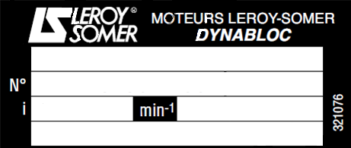

Q2.4 Compléter la nomenclature des composants extraits du schéma électrique moteur.

Repère | Désignation | Fonction
QM3
KM3

Q2.5 Compléter maintenant la chaîne d’énergie de la fonction FT3 : convoyer.
Alimenter
Transmettre
Convertir
Distribuer
Réalisation de l’action
Énergie d’entrée
Ordres

We =

Convoyeur en action

Liaison motoréducteur par pignons/chaînes

Q3 | Démontage du support moteur | DTR 8-11/20 | Temps conseillé :  15 minutes

MIP : Mise en Position : ensemble des surfaces ou volumes permettant de mettre deux pièces ou ensembles en position correcte l’un par rapport à l’autre.

MAP : MAintien en Position : ensemble de surfaces, volumes, composants, permettant de maintenir deux pièces ou ensembles dans la position voulue après la mise en position.

Q3.1 Entourer le(s) bon(s) type(s) de contact pour le MIP, et compléter le MAP du motoréducteur (23) sur le support moteur (19).
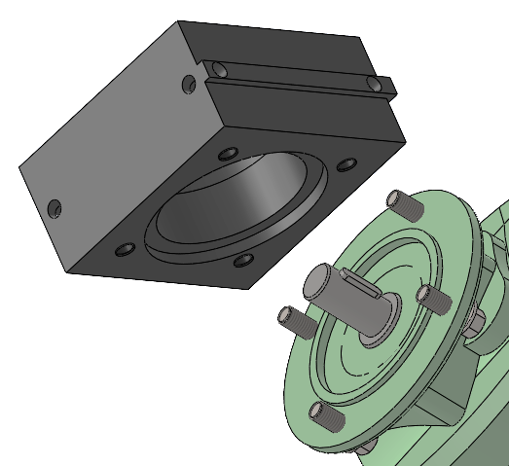
MIP du motoréducteur (23) sur le support moteur (19)

Types de contact | Plan(s) / Plan(s) | Plan / Cylindre
 | Cylindre / Cylindre | Cylindre / Point
MAP du motoréducteur (23) sur le support moteur (19)

Pièce(s) Utilisée(s) | Solution technologique
……………………  …………………… | …………………………………………  .…………………………………………
Liaison réalisée
Liaison complète démontable

Outillage nécessaire
………………………………………………………………
………………………………………………………………

Q3.2 Entourer le(s) bon(s) type(s) de contact pour le MIP, et compléter le MAP du support moteur (19) sur la table transitique.

MIP du support moteur (19) sur la table transitique

Types de contact | Plan(s) / Plan(s) | Plan / Cylindre
 | Cylindre / Cylindre | Cylindre / Point
MAP du support moteur (19) sur la table transitique

Pièce(s) Utilisée(s) | Solution technologique
……………………  …………………… | …………………………………………  .…………………………………………
Liaison réalisée
………………………………………………………………

Outillage nécessaire
………………………………………………………………
………………………………………………………………

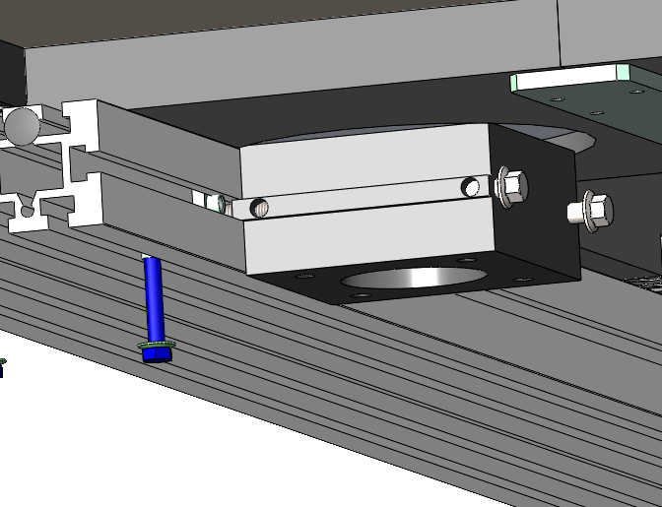

Q3.3 Classer par ordre chronologique les étapes de démontage afin d’isoler le support moteur.

Remarque : la roue d’entraînement (21) et la chaîne transporteuse restent en place.
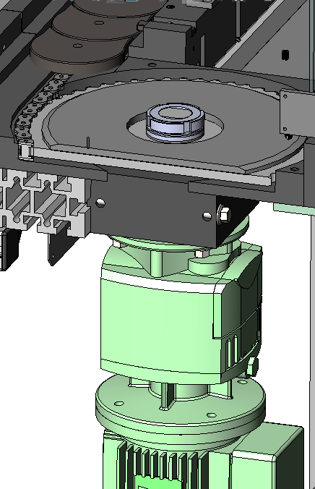
Machine consignée | 0
Déposer cache supérieur roue d’entraînement | 0
Déclipser quelques écailles du convoyeur | 0
Dévisser vis de pression (32) | 1
Dévisser vis à embase (40) | …….
Déposer support moteur (19) | 9
Enlever rondelle – plateau de pression (29) | …….
Retirer rondelles de friction (34) | …….
Dévisser vis à embase (39) | …….
Déposer motoréducteur (23) | …….
Dévisser écrou de réglage (31) | …….
Enlever rondelles Belleville (33) | …….

Q4 | DEMONTAGE DU ROULEMENT (37) DU SUPPORT MOTEUR | DTR 8-12/20 | Temps conseillé :  20 minutes

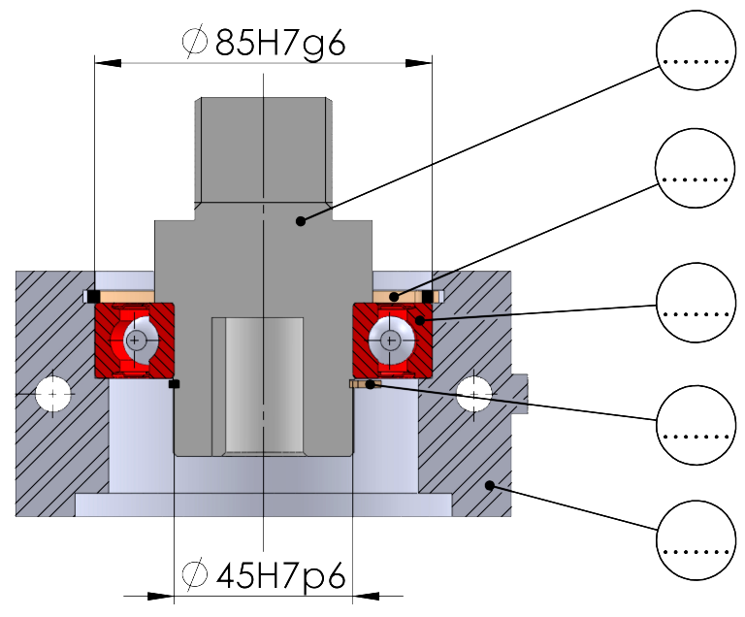
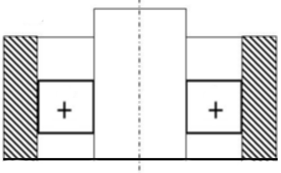
Q4.1 Compléter les repères de pièce manquants sur la coupe du support moteur ci-dessous.
Schéma 1
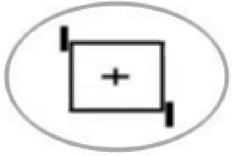
Exemple :

Q4.2 Nommer le composant qui participe à la rotation de l’arbre du support moteur. Désigner alors la liaison mécanique correspondante.

……………………………………………………………………………………………………………………………………

Q4.3 Indiquer sur le schéma1 ci-dessus, l’emplacement des arrêts en translation du roulement.

Q4.4 Calculer les deux ajustements relatifs au montage du roulement. Préciser les unités.
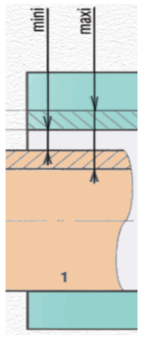
∅ 85H7g6 | Alésage | Arbre
Cote tolérancée | ………………..  /5 | ………………..
Cote Maxi | ……………….. | ………………..
Cote mini | ……………….. | ………………..
Jeu Maxi | ………………..…………………...
Jeu mini | ………………..…………………...
Nature ajustement  (jeu / serrage / incertain) | ………………………..…….…….

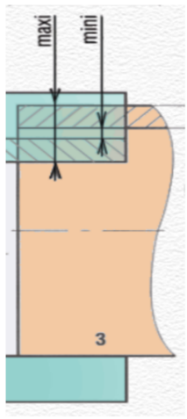

∅ 45H7p6 | Alésage | Arbre
Cote tolérancée | ………………..  /5 | ………………..
Cote Maxi | ……………….. | ………………..
Cote mini | ……………….. | ………………..
Jeu Maxi | ………………..……………………
Jeu mini | ………………..……………………
Nature ajustement  (jeu / serrage / incertain) | ………………………..…….…….

Q4.5 Proposer maintenant une gamme de démontage pour isoler le roulement.

Matériel utilisé

…………………………………………………………………………………………

…………………………………………………………………………………………

…………………………………………………………………………………………

…………………………………………………………………………………………

Support moteur
(19)(35)(36)(37)(38)

(35)…………………………………………

1

……………………………………………
2

2.1
……………………………………………

……………………………………………

2.2

(36)…………………………………………

(19)…………………………………………

12

13
14
…………………………………….
…………………………………….
…………………………………….
Q5 | REGLAGE DU LIMITEUR DE COUPLE | DTR 10-16/20 | Temps conseillé :  35 minutes

Afin de protéger le matériel, les produits et l’opérateur, le limiteur de couple doit impérativement être réglé de manière à ce que le convoyeur puisse être arrêté à la main (cahier des charges).

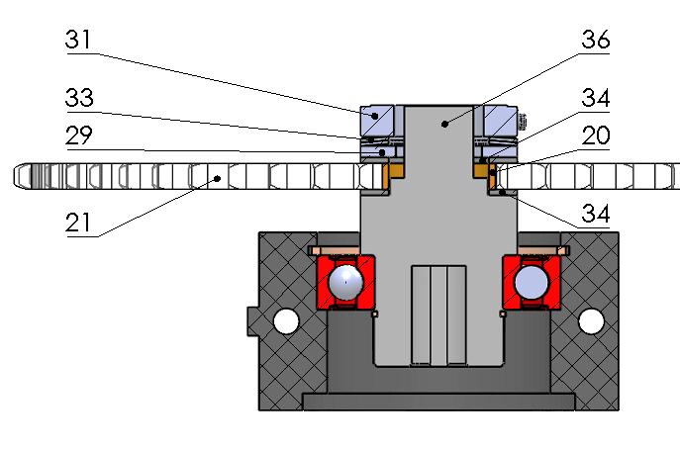
Les rondelles ressort « Belleville » (33) sont comprimées par l’écrou de réglage (31), et appliquent un effort presseur H sur les rondelles de friction (34), qui transmettent alors le couple moteur disponible sur l’arbre (36) à la roue d’entraînement (21).
H

Le couple transmissible de patinage à cette roue d’entraînement (21) (Couple limiteur) est alors facilement réglable via cet écrou de réglage (31).

Le couple moteur maxi disponible sur l’arbre (36) est de l’ordre de 80 Nm.

Q5.1 Compléter les repères de pièces manquants sur le schéma de principe ci-dessous.
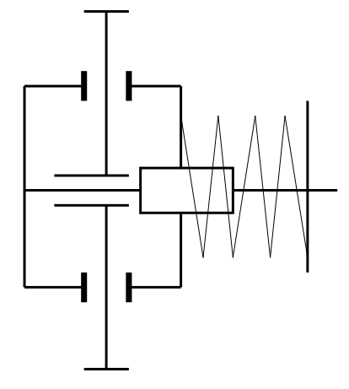
(36)
Couple moteur
(….)

(….)

(….)

(….)

(21)

(….)

Q5.2 Calculer la force de traction Ft sur convoyeur avec Climiteur = 80 Nm. (Sans effet limiteur)

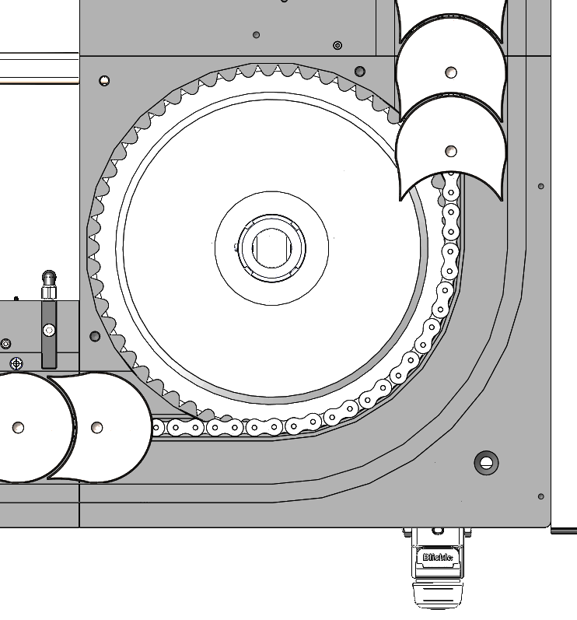
Ft
r
Fa
Rappel :
Climiteur = Ft x r
Rayon d’enroulement r = 144 mm

Ft : Newton
r : mètre
Climiteur : N.m

………………………………….......
………………………………….......
………………………………….......
………………………………….......
………………………………….......
………………………………….......
………………………………….......
………………………………….......
………………………………….......
………………………………….......
………………………………….......
………………………………….......

Ft = …………………………… N

Climiteur

Vitesse linéaire

Q5.3 Calculer la force d’arrêt Fa que devrait exercer l’opérateur pour arrêter le convoyeur.

Fa = ………………………………………………………………………………….………………… N

Q5.4 D’après DTR16 SST cas 2A, Indiquer si l’opérateur est en mesure d’arrêter le convoyeur en toute sécurité. Justifier.

………………………………………………………………………………………………………………

Q5.5 Calculer alors la valeur de Climiteur pour une force d’arrêt Fa exigée à 100 N ?

………………………………………………………………………………………………………………
……………………………………………………………………………………………………………...
Climiteur = ………………………………………………………………………………..……….…. Nm
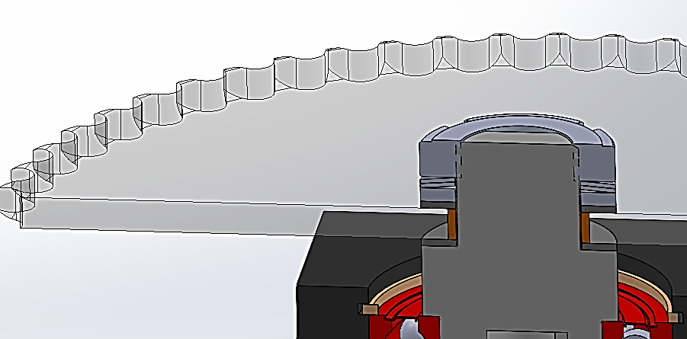
Climiteur
H
Cserrage
Le réglage du Couple limiteur transmissible à la roue (21) se fait donc en contrôlant l’écrasement des rondelles « Belleville », via l’effort presseur H engendré par le couple de serrage opéré sur l’écrou de réglage (31).

Les disques de friction (34) transmettent alors le Couple limiteur à la roue d’entraînement (21).

La valeur de l’effort presseur H des surfaces de friction en fonction du couple limiteur est donnée par la relation suivante :
H : effort presseur en N
Climiteur : couple transmissible en Nm
f : coefficient de frottement ferrodo/acier : 0,4
n : nombre de surface de friction : 2
R : rayon extérieur du disque de friction en m
r : rayon intérieur du disque de friction en m

$$H=\frac{3.Climiteur}{2.n.f}X\frac{{(R}^{2}-r^{2})}{{(R}^{3}-r^{3})}$$

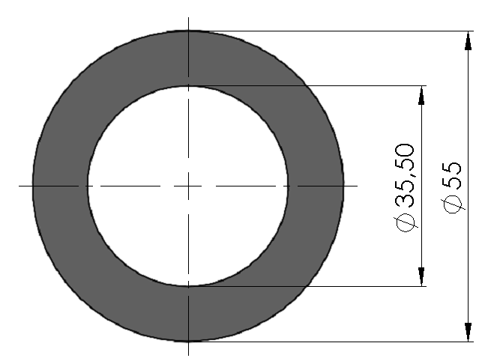
Q5.6 Calculer maintenant la valeur de l’effort presseur H pour un Climiteur désiré de 15 Nm.
Disque de friction
………………………………….................................
………………………………….................................
………………………………….................................
………………………………….................................
………………………………….................................
………………………………….................................
………………………………….................................
………………………………….................................
………………………………….................................
………………………………….................................
………………………………….................................
………………………………….................................

H = …………………………… N

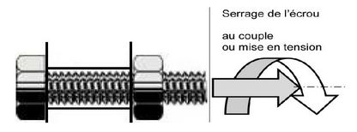
La relation entre le couple de serrage Cs et l’effort presseur H dans un assemblage, est donnée par la relation de Kellermann et Klein, issue de l’analyse et de l’expérience.
Cs = H x (0,16 x P + μ x (0,577 x d2 + Rm))
Cs : est le couple de serrage en Nm
H : la tension dans l’assemblage en N. (on prendra 790 N)
P : le pas du filetage en m. (on prendra 1,5 mm)
d2 : le diamètre à flanc de filet en m. (on prendra 34,025 mm pour M35)
Rm : le rayon moyen d’appui sous la partie tournante en m (écrou (31))
μ : le coefficient de frottement. (on prendra μ acier/acier = 0,12)

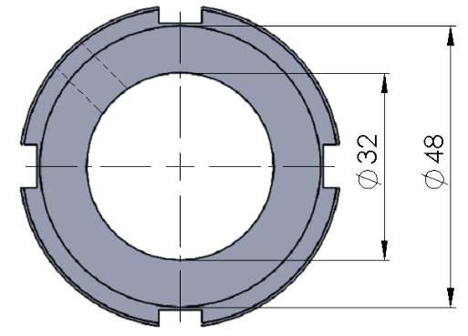
Q5.7 Calculer le rayon moyen Rm en m, sous la partie tournante.
Ecrou de serrage (31)
$$Rm=\frac{R+r}{2}$$
………………………………….................................
………………………………….................................
………………………………….................................
………………………………….................................
………………………………….................................
………………………………….................................

Rm = …………………………… m

Nous obtenons maintenant la relation simplifiée suivante :
Cs = H . K avec K = 0,005

Q5.8 Calculer alors la valeur du couple de serrage Cs pour un effort presseur H de 790N.

……………………………………………………………………………………………………………...

Cs = …………………………………….. Nm

Q5.9 Déterminer l’instrument à utiliser pour appliquer ce couple de serrage Cs sur l’écrou de réglage (31), afin d’assurer la sécurité matérielle, produit et utilisateur.

…………………………………………………………………………………………………………..….

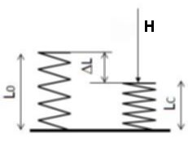
Une autre méthode (serrage à l’angle) consiste à définir le nombre de tour de serrage opéré par l’écrou (31) afin de garantir l’effort presseur H de 790N. En effet, les rondelles élastiques « Belleville » se comportent comme un ressort classique, d’autant plus lorsqu’elles sont montées en parallèle comme ici.
$$H=K.∆L$$

H : effort presseur, en N. (on prendra H = 790N)
K : raideur équivalente des rondelles « Bellevilles », en N/mm
$∆L$ : écrasement des rondelles Belleville, en mm.

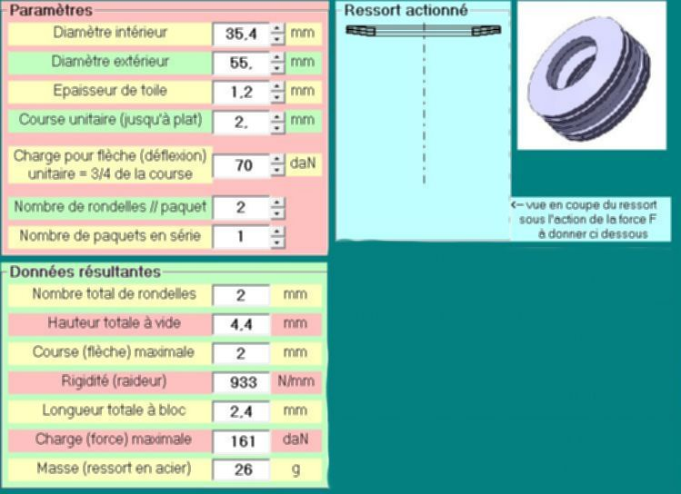
logiciel
Rmoutils

Q5.10 Relever la valeur de rigidité équivalente K des 2 rondelles « Belleville » empilées.

K = ……………… N/mm

Q5.11 Calculer l’écrasement $∆L$ des rondelles « Belleville » sous une charge H de 790N.
………………………………….......………………………………….......
………………………………….......………………………………….......
………………………………….......………………………………….......
………………………………….......………………………………….......

$∆L$ = ……………………… mm

Q5.12 Calculer le nombre de tours d’écrou (31) à effectuer pour produire cet effort presseur H.
En position initiale, on suppose l’écrou juste ‘en contact’ avec la première rondelle. Rappel : le pas de l’écrou est de 1,5mm

Nb de tour = ………………………………………..

